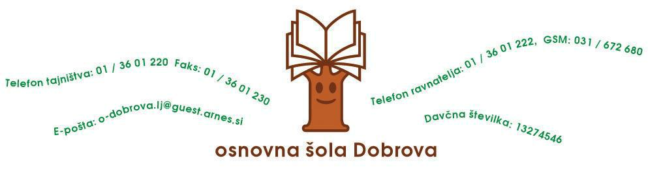

Na podlagi 7. in 9. člena Pravilnika o prilagajanju šolskih obveznosti sklepamo

DOGOVOR O PRILAGAJANJU ŠOLSKIH OBVEZNOSTI ZA UČENCA/KO S STATUSOM ŠPORTNIKA/CE

Z odločbo o dodelitvi statusa oziroma dogovorom o prilagajanju šolskih obveznosti se določijo medsebojne pravice in obveznosti, povezane s statusom, v skladu s tem Pravilnikom o prilagajanju šolskih obveznosti in drugimi predpisi.

PRAVICE STATUSA: MLADI ŠPORTNIK A:
- učenec izbere čas ustnega preverjanja v dogovoru z učiteljem določenega predmeta;

- oceno mora pridobiti pred koncem ocenjevalnega obdobja;

- pisno ocenjevanje lahko učenec opravi pri rednem pouku, dopolnilnem pouku, urah svetovanja, če je na dan pisnega ocenjevanja opravičeno odsoten zaradi tekmovanja;
- ima možnost za dodatno posvetovanje z učiteljem;

- v vsakem ocenjevalnem obdobju si mora učenec športnik pridobiti toliko ocen, kot jih določa

Pravilnik o preverjanju in ocenjevanju znanja.
- prisotnost se uskladi glede na načrt in plan treningov in tekmovanj.

DOLŽNOSTI STATUSA: MLADI ŠPORTNIK A:

- vestno opravljanje šolske obveznosti;

- izpolnjevanje dogovorov z učitelji glede ocenjevanja znanja (testi, ustno ocenjevanje, seminarske naloge, projektne naloge, itn.);

- sporočanje vseh sprememb v zvezi s statusom;
- redno obveščanje staršev in trenerjev o učnem uspehu;

- nastopanje za šolske reprezentance in na šolskih prireditvah

PRAVICE STATUSA: MLADI ŠPORTNIK B:

- ob povečani intenzivnosti vadbe (plan treningov in tekmovanj) se učenec lahko občasno dogovarja za ustno ocenjevanje;

- v vsakem ocenjevalnem obdobju si mora učenec športnik pridobiti toliko ocen, kot jih določa

Pravilnik o preverjanju in ocenjevanju znanja.

DOLŽNOSTI STATUSA: MLADI ŠPORTNIK B:

- vestno opravljanje šolske obveznosti;

- izpolnjevanje dogovorov z učitelji glede ocenjevanja znanja (testi, ustno ocenjevanje, seminarske naloge, projektne naloge, itn.);

- sporočanje vseh sprememb v zvezi s statusom;

- redno obveščanje staršev in trenerjev o učnem uspehu;
- nastopanje za šolske reprezentance in na šolskih prireditvah

DOLŽNOSTI TRENERJA:

- spremljanje šolskega uspeha varovanca;

- obiskovanje govorilnih ur pri razredniku;

- obveščanje o terminih treningov, priprav in tekmovanj;
- sporočanje izostankov razredniku v naprej;

DOLŽNOSTI STARŠEV:
- redno spremljanje uspeha in vedenja učenca;

- obiskovanje govorilnih ur in roditeljskih sestankov;

- redno opravičevanje izostankov;

DOLŽNOSTI UČITELJA:
- z učencem pripravi načrt dela in ocenjevanja znanja;

- če je napovedana daljša odsotnost učenca, učitelj označi snov, ki jo bo med odsotnostjo obravnaval;

- če učenec potrebuje dodatno pomoč, lahko učitelj ponudi dodatno razlago;

UČENCU LAHKO STATUS PRENEHA:

- na njegovo izrecno željo ali zahtevo oziroma zahtevo staršev učenca;
- če mu je dodeljen za določen čas;

- če mu preneha status učenca;

- če mu preneha status učenca šole v kateri se vzporedno izobražuje;
- če se preneha ukvarjati z dejavnostjo, zaradi katere mu je bil dodeljen;

- če učencu pade učni uspeh;

- neredno izpolnjuje učne obveznosti;
- če ne nastopa za šolske reprezentance in na šolskih prireditvah.

Datum: ………………………………

STARŠI: RAVNATELJ:

Viljem Kovačič

